**Контрольная работа по химии**

1. *Назовите следующие соединения по международной номенклатуре:*

А) Б) В)Г)

***2.*** *Напишите структурные формулы следующих соединений:*

А) 2,5-диметилгексен-1;

Б) 2-метил-3-этилгептан;

В) 4-изопропил-3-этилгептан;

Г) 3,3,5,5-тетраметилоктан;

Д) 3-бром-2-хлорпентан;

Е) 3-метил-2,4-дихлоргептан.

***3.*** *Напишите уравнения реакций следующих превращений:*

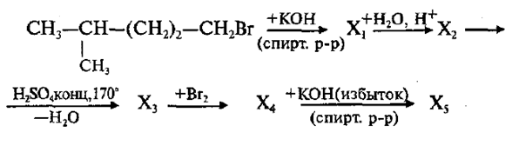

1. 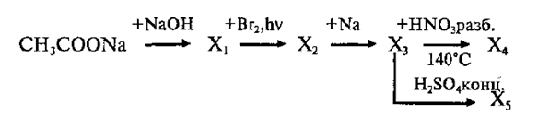
2. 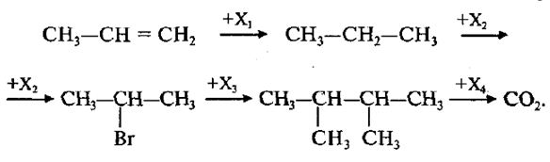 

**4.** При сжигании 9 г газообразного органического вещества выделилось 8,96 л (н.у.) углекислого газа, 12,6 г воды и 2,24 л (н.у.) азота. Плотность вещества по воздуху равна 1,552. В ходе исследования химических свойств этого вещества установлено, что при его взаимодействии с азотистой кислотой выделяется азот.

На основании данных условия задания:

1. произведите вычисления, необходимые для установления молекулярной формулы органического вещества;
2. установите молекулярную формулу исходного органического вещества;
3. составьте структурную формулу этого вещества, которая однозначно отражает порядок связи атомов в его молекуле;
4. напишите уравнение реакции этого вещества с азотистой кислотой.

**5.** Оксид меди окисляет 18 г предельного одноатомного спирта; при этом образуется кетон. Определите формулу спирта, если в ходе реакции получили 19,2 г меди.

На основании данных условия задания:

1. произведите вычисления, необходимые для установления молекулярной формулы органического вещества;
2. запишите молекулярную формулу исходного органического вещества;
3. составьте структурную формулу этого вещества, которая однозначно отражает порядок связи атомов в его молекуле;
4. напишите уравнение реакции этого вещества с оксидом меди (II).